*Профилактика кишечных инфекций во время жаркой погоды*

Первый месяц лета бьет все температурные рекорды. Вместе с тем жаркая погода, высокая температура воздуха и воды в водоемах создает оптимальные условия для размножения большинства возбудителей кишечных инфекций. А при несоблюдении элементарных правил профилактики значительно увеличивается вероятность получить пищевое отравление или подхватить острую кишечную инфекцию.

Правило 1. Мойте руки

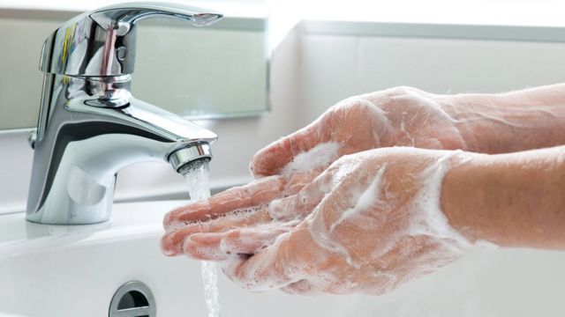

Чтобы уберечь себя и детей от заболеваний, необходимо соблюдать правила личной гигиены: тщательно мыть руки после возвращения с улицы, перед едой и после посещения туалета.

Правило 2. Покупаем, храним и готовим продукты правильно

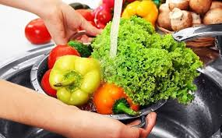

Риск пищевых отравлений и острой кишечной инфекции увеличивается при несоблюдении правил приготовления пищи, температурного режима хранения продуктов питания, особенно скоропортящихся. Определенную опасность представляют блюда, приготовленные без тепловой обработки и употребляемые в холодном виде.

Перед употреблением следует тщательно вымыть овощи, ягоды, фрукты, зелень. Для детей младшего возраста лучше использовать при этом кипяченую или бутилированную воду. На поверхности плохо промытых овощей или фруктов могут оставаться возбудители кишечных инфекций. Хранить продукты необходимо в местах, защищенных от насекомых, грызунов и домашних животных.

При транспортировке и хранении продуктов используется чистая упаковка (например, полиэтиленовый пакет или специальные контейнеры), а для скоропортящихся еще и сумка-холодильник либо хладагенты. Не стоит приобретать продуты питания у случайных лиц или в местах несанкционированной торговли.

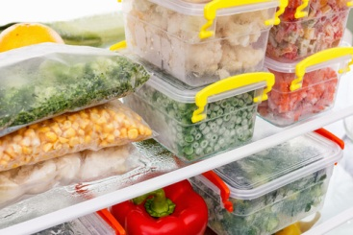

Особое внимание следует уделять продуктам, которые быстро портятся: мясным полуфабрикатам, салатам, творогу, молоку, кондитерским изделиям. При их покупке обязательно нужно смотреть на срок годности и условия хранения. При истечении этого срока или малейшем подозрении, что холодильное оборудование работает неэффективно, товар покупать не стоит. Это относится ко всем пищевым продуктам, но в жару наиболее уязвимой группой товаров являются скоропортящиеся.

Если у замороженных продуктов, в том числе мороженого, деформирована упаковка или слиплось содержимое, их также лучше отложить в сторону. Вполне вероятно, что они подвергались размораживанию.

Опасными продуктами питания в плане возникновения кишечной инфекции являются также многокомпонентные салаты (особенно заправленные майонезом и сметаной), шаурма, изделия из рубленого мяса (котлеты, рулеты, паштеты), студень, холодец и др.

Важно помнить, что на упаковке молочных, кисломолочных продуктов, соков, салатов промышленного производства и другой продукции указан срок годности, который рассчитан с учетом целостности упаковки и условий хранения. В случае вскрытия или нарушения целостности упаковки срок годности, как правило, значительно сокращается.

Если перед выездом на природу собираетесь приобрести уже замаринованный шашлык, обязательно обращайте внимание, чтобы упаковка была целая и соблюден температурный режим хранения. На многих холодильных установках есть встроенный термометр; при его отсутствии можно поинтересоваться у продавца. Как правило, температурный режим хранения таких продуктов составляется 4 градуса (плюс-минус два градуса).

Правило 3. Безопасная вода



Во время пребывания на отдыхе нельзя употреблять воду из случайных источников как для питья, так и бытовых целей, а также не заглатывать при купании. Купаться можно только в разрешенных для этого водоемах. Этот список можно найти на сайте Республиканского центра гигиены, эпидемиологии и общественного здоровья. Перечень водоемов, в которых можно купаться без риска для здоровья, регулярно обновляется.

Инкубационный период кишечных инфекций составляет от 12 часов и 3 суток. При первых признаках недомогания (боли в животе, тошнота, рвота, диарея, температура) не стоит заниматься самолечением, лучше обратиться за медицинской помощью.

помощник врача-эпидемиолога

ГУ «Ушачский районный центр гигиены Дубровская Т.Д.

и эпидемиологии»